**新 书 推 荐**

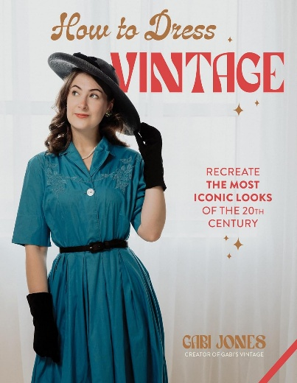**中文书名：《复古衣装指南：重现20世纪最具标志性的时尚造型》**

**英文书名：HOW TO DRESS VINTAGE: Re-Create the Most Iconic Looks of the 20th Century**

**作 者：Gabi Jones**

**出 版 社：Page Street Publishing**

**代理公司：St. Martin/ANA/Winney**

**页 数：192页**

**出版时间：2025年8月**

**代理地区：中国大陆、台湾**

**审读资料：电子稿**

**类 型：生活时尚**

**内容简介:**

**时尚史学家与造型师盖比·琼斯深入解析20世纪每个十年的标志性元素，让每个人都能轻松精准驾驭复古风范。**

从爱德华时期的1900年代到垃圾摇滚千禧风，其间所有年代的穿搭精髓——这本绝佳的复古风尚指南将带你全数掌握。古着达人盖比·琼斯（Gabi's Vintage主理人）倾囊相授：如何淘到年代服饰、如何将新衣穿出复古感，并详解每个时代的剪裁与轮廓特征。你将深入了解每个时尚年代的文化影响与历史背景——从大萧条时期的碎花饲料袋连衣裙，到80年代的亮色Logo风暴。

每个十年篇章均配有海量照片与插图，一眼掌握色彩搭配、时尚元素乃至历史灵感造型集。每章末尾附有从低调复古到精准复刻的完整穿搭方案，随心掌控你的复古浓度。

这本全面指南将让你轻松打造适用于任何场合的完美复古造型。

**目录：**

引言　4

古董购物指南　6

第1章　爱德华时代　1900年代　9

第2章　第一次世界大战　1910年代　27

第3章　咆哮年代　1920年代　45

第4章　魅力年代　1930年代　63

第5章　战火年代　1940年代　81

第6章　黄金年代　1950年代　99

第7章　摇摆年代　1960年代　117

第8章　迪斯科年代　1970年代　135

第9章　权力着装年代　1980年代　153

第10章　垃圾摇滚年代　1990年代　171

参考资料　188

致谢　189

关于作者　189

索引　190

**媒体评价：**

「盖比将复古风格穿搭提升为一门科学。每个重要时尚年代都被分解为关键元素，让人轻松组合出原汁原味的造型。所有复古时尚爱好者都该在书架上珍藏这本指南。」——艾薇·汤普森（Ivy Thompson），《独行缝纫师》主理人

「本书精彩地串联起历史时尚与当代风格。盖比严谨的研究与实用指导，使其成为所有想打造历史灵感衣橱者的必读之作。」——夏洛特·恩格尔（Charlotte Engel），专业化妆师与服饰史学家

**作者简介:**

**盖比·琼斯（Gabi Jones）**是一名演员与资深古着爱好者，以其丰富的复古服饰收藏与专业知识在社交媒体闻名。现居明尼苏达州明尼阿波利斯市。

**感谢您的阅读！**

**请将反馈信息发至:版权负责人**

**Email**:[**Rights@nurnberg.com.cn**](mailto:Rights@nurnberg.com.cn)

安德鲁·纳伯格联合国际有限公司北京代表处

北京市海淀区中关村大街甲59号中国人民大学文化大厦1705室, 邮编:100872

电话:010-82504106, 传真:010-82504200

公司网址:[http://www.nurnberg.com.cn](http://www.nurnberg.com.cn/)

书目下载:<http://www.nurnberg.com.cn/booklist_zh/list.aspx>

书讯浏览:<http://www.nurnberg.com.cn/book/book.aspx>

视频推荐:<http://www.nurnberg.com.cn/video/video.aspx>

豆瓣小站:<http://site.douban.com/110577/>

新浪微博:[安德鲁纳伯格公司的微博_微博 (weibo.com)](https://weibo.com/1877653117/profile?topnav=1&wvr=6)

微信订阅号:ANABJ2002

